По реализации проекта «Огород на окне» предполагаемые результаты были достигнуты

Дети познакомились с культурными растениями.
У детей формируется интерес к опытнической и исследовательской деятельности по выращиванию культурных растений в комнатных условиях.
В результате практической и опытнической деятельности дети получили необходимые условия для роста растений.
Дети увидели многообразие посевного материала.
Дети стали бережнее относиться к растительному миру.
В группе был создан огород на окне.
Дети стали более уважительно относиться к труду.
Родители приняли активное участие в проекте «Огород на окне».
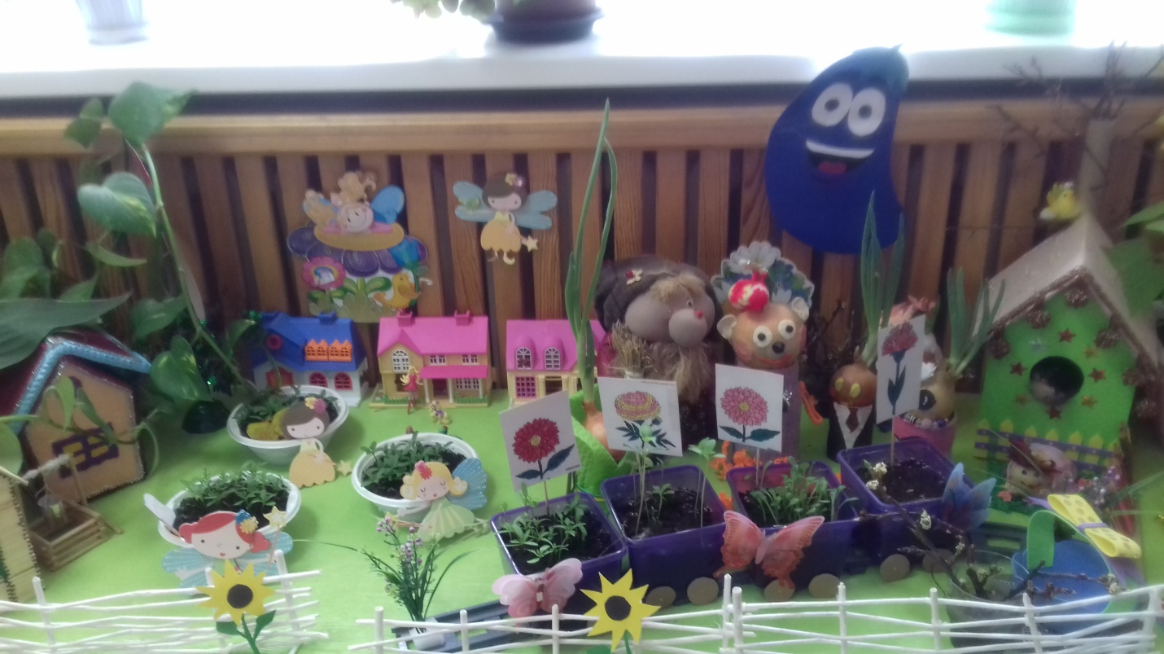

На протяжении всего проекта у детей сформировалось стремление к познанию, научились делать простые выводы, устанавливать причинно – следственные связи; дети стали различать и уверенно называть овощи и фрукты, их особенности и различия; просвещение родителей дало большой результат в социальном воспитании детей группы.
